MEDIENINFORMATION
ASMPT erhält in der TechInsights-Umfrage 2025 weltweite Anerkennung für seinen herausragenden Kundenservice
Ausgezeichnet für hervorragenden Kundenservice
Regensburg, 31. Juli 2025: ASMPT wurde in der TechInsights Global Semiconductor Supplier Survey 2025 zum zwölften Mal in Folge für herausragende Leistungen ausgezeichnet. In diesem Jahr belegte das Unternehmen den dritten Platz in der Kategorie „Kundenservice“ unter den großen Anbietern von Fertigungsequipment.
Die jährlich durchgeführte Umfrage von TechInsights unter mehr als 28.000 Fachkräften aus der Halbleiterbranche – darunter Hersteller und Systemanwender – deckte über 46 Prozent des globalen Chipmarkts ab. Bewertet wurden die Zulieferer anhand von Kriterien wie Produktqualität, Kundenservice und Leistungsfähigkeit.

„Diese Auszeichnung bestätigt das Vertrauen, das unsere Kunden in uns setzen, und unterstreicht unseren konsequenten Fokus auf Innovation und Service“, erklärt Dr. Johann Weinhändler, Regional Head ASMPT Semiconductor Solutions Europe und General Manager ASMPT AMICRA GmbH in Regensburg. „Unser Ziel ist es, unsere Kunden bei der Bewältigung der rasanten Entwicklungen in den Bereichen Künstliche Intelligenz, Packaging-Technologien und Prozessinnovationen bestmöglich zu unterstützen.“

ASMPT wurde für seine Innovationskraft, die starke Kundenbindung sowie seine Anpassungsfähigkeit in einem volatilen Lieferkettenumfeld ausgezeichnet – insbesondere vor dem Hintergrund des rasanten technologischen Wandels in Bereichen wie KI und Advanced Packaging. Die Auszeichnung unterstreicht die zentrale Rolle von ASMPT bei der Weiterentwicklung der Halbleiterindustrie.

Verfügbares Bildmaterial
Folgendes Bildmaterial steht druckfähig im Internet zum Download bereit:
https://kk.htcm.de/press-releases/asmpt/

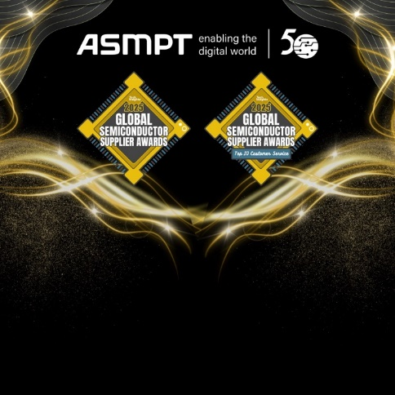 | 
ASMPT verzeichnet zwölf Jahre außergewöhnlicher Kundenzufriedenheit in der TechInsights-Kundenzufriedenheitsumfrage 2025.  Image credit: ASMPT | Dr. Johann Weinhändler, Regional Head ASMPT Semiconductor Solutions Europe und General Manager ASMPT AMICRA GmbH in Regensburg  Image credit: ASMPT

About TechInsights
Regarded as the most trusted source of actionable, in-depth intelligence related to semiconductor innovation and surrounding markets, TechInsights’ content informs decision makers and professionals whose success depends on accurate knowledge of the semiconductor industry—past, present, or future. Over 650 companies and 100,000 users access the TechInsights Platform, the world’s largest vertically integrated collection of unmatched reverse engineering, teardown, and market analysis in the semiconductor industry. This collection includes detailed circuit analysis, imagery, semiconductor process flows, device teardowns, illustrations, costing and pricing information, forecasts, market analysis, and expert commentary. TechInsights’ customers include the most successful technology companies who rely on TechInsights’ analysis to make informed business, design, and product decisions faster and with greater confidence. For more information, visit www.techinsights.com.

Über ASMPT Limited („ASMPT“)
ASMPT mit Hauptsitz in Singapur ist weltweit führender Anbieter von Hard- und Softwarelösungen für die Semiconductor- und Elektronikfertigung. Das Angebot von ASMPT umfasst die Bereiche Semiconductor Assembly und Packaging sowie SMT (Surface Mount Technology): von der Wafer-Beschichtung bis hin zu den verschiedensten Lösungen für Assembly und Packaging empfindlicher elektronischer Komponenten in einer breiten Palette von Endverbrauchergeräten, darunter Elektronik, mobile Kommunikation, Computer, Automobilindustrie, Industrie und LED (Displays). Engste Zusammenarbeit von ASMPT mit seinen Kunden und kontinuierliche Investitionen des Unternehmens in Forschung und Entwicklung tragen erheblich dazu bei, dass ASMPT innovative und kosteneffiziente Lösungen und Systeme anbietet, mit denen Anwender höhere Produktivität, höhere Zuverlässigkeit und verbesserte Qualität erzielen. ASMPT ist ein Gründungsmitglied des Semiconductor Climate Consortium.
Mehr Informationen zu ASMPT finden Sie auf asmpt.com.

Über ASMPT Semiconductor Solutions (“ASMPT SEMI”)
ASMPT SEMI ist der führende Anbieter von zukunftsweisenden Lösungen für Advanced Packaging und Semiconductor Assembly. Mit ihrem Engagement für Innovation und Kundenzufriedenheit bietet ASMPT SEMI ein umfassendes Angebot an Produkten und Dienstleistungen, die den sich wandelnden Anforderungen der Mikroelektronikindustrie gerecht werden. Das Expertenwissen umfasst Bereiche wie Flip-Chip- und Wafer-Level-Packaging, fortschrittliche Verbindungstechnologien und vieles mehr. Die hochmodernen Lösungen von ASMPT SEMI ermöglichen es den Kunden, bei der Herstellung ihrer Halbleiterbauelemente eine höhere Leistung, größere Zuverlässigkeit und verbesserte Kosteneffizienz zu erzielen.
Mehr Informationen zu ASMPT SEMI finden Sie auf semi.asmpt.com.

Pressekontakte:
Global ASMPT Press Office
ASMPT Ltd.
Susanne Oswald
Rupert-Mayer-Straße 48
81379 München
Deutschland
Tel: +49 89 20800-26439
E-Mail: susanne.oswald@asmpt.com
Website: asmpt.com

HighTech communications GmbH
Barbara Ostermeier
Brunhamstraße 21
81249 München
Deutschland
Tel.: +49-89 500778-10
E-Mail: b.ostermeier@htcm.de
Website: www.htcm.de

